Instalação MySQL serve

**#1**-aceitar os termos de instalação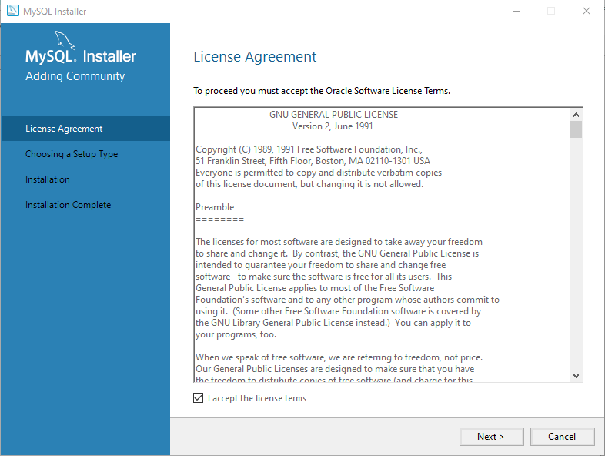

**#2**-opções

**DEVELOPER**-instalar tudo que é necessário para programar

**SERVE ONLY**-apenas o banco de dados

**CLIENTE ONLY**-apenas o cliente

**FULL-**instalação completa cliente, servidor, developer.

**CUSTOM-**escolher o que deve instalar

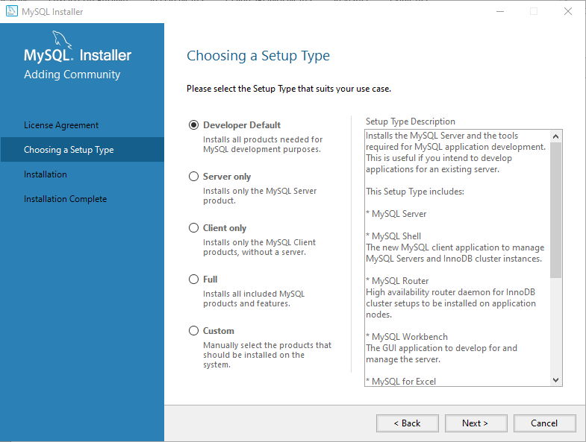

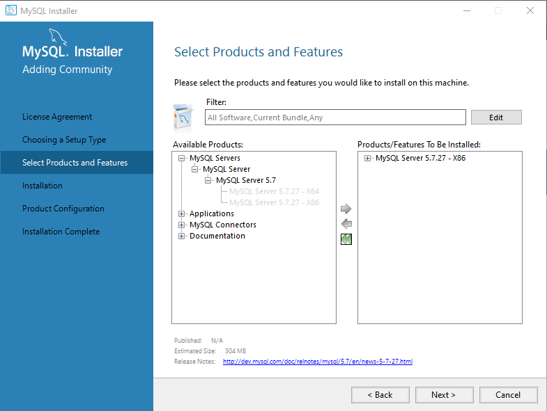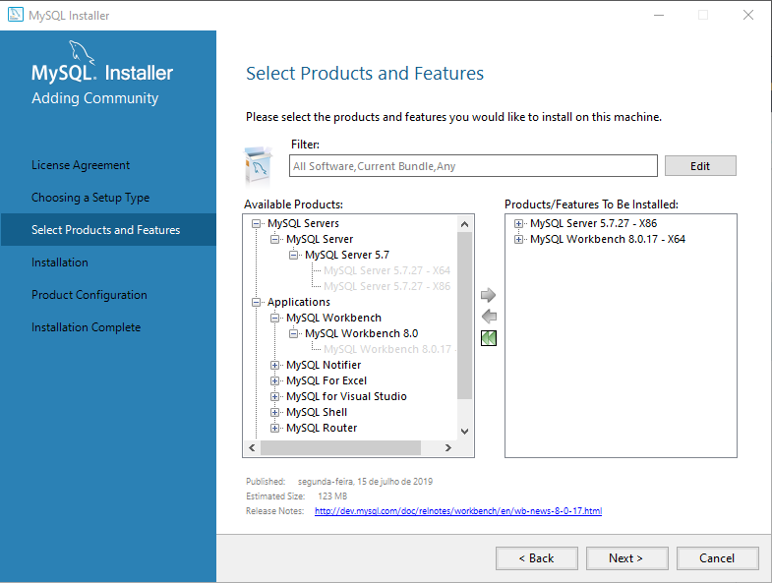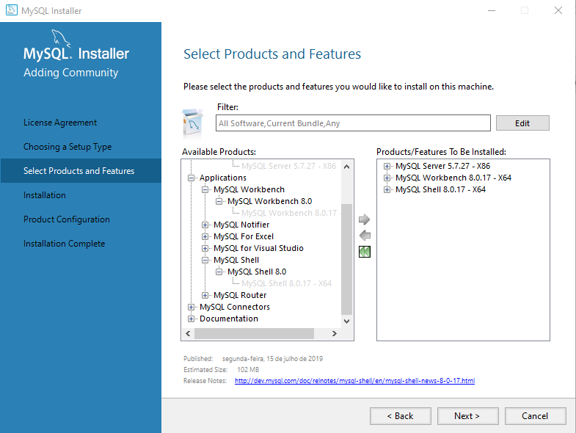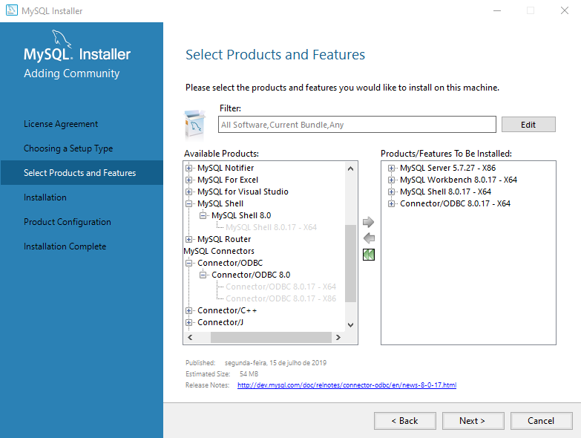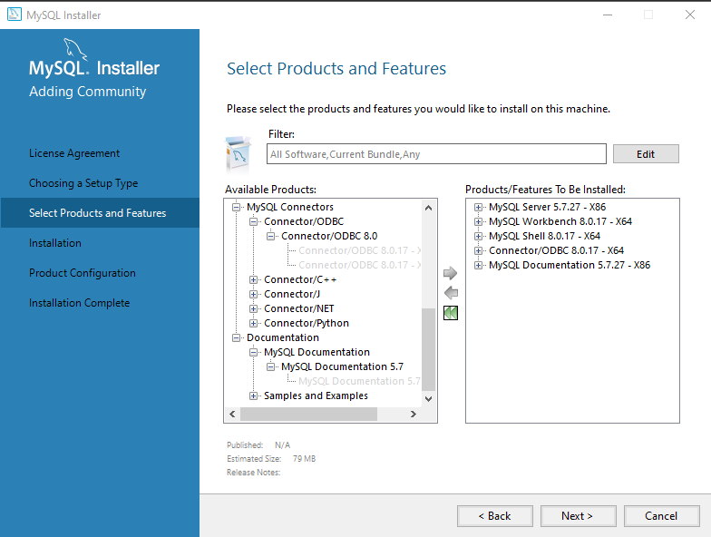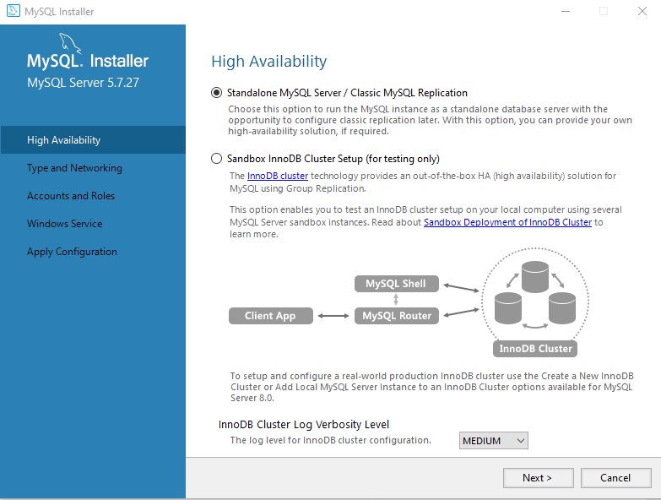

01-Adequal a memória de acordo com o uso

02-Almenta o consumo

03-Pega toda a memória

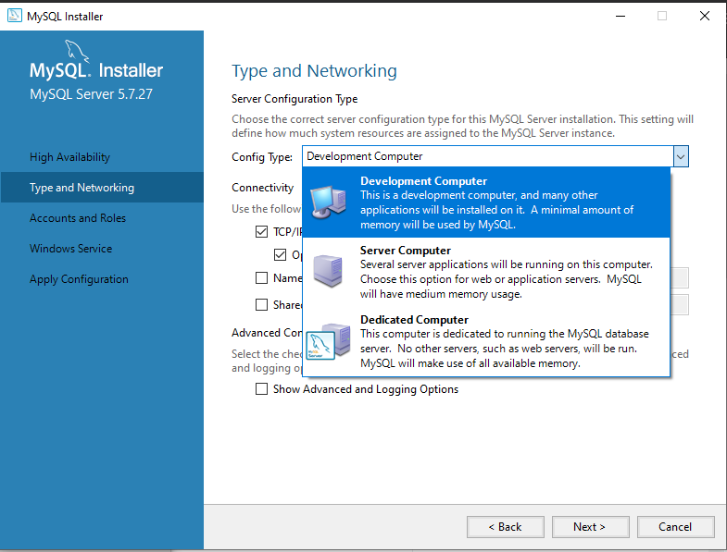

Show advanced logginh options

